ПАМЯТКА РОДИТЕЛЯМ О ПОЖАРНОЙ БЕЗОПАСНОСТИ

Дорогие родители, бабушки и дедушки! Все мы, родители, хотим своим детям счастья. Общим чаянием всех родителей является здоровье детей и их безопасность. Но если обратиться к статистике, то каждый двадцатый пожар в России происходит в результате детской шалости или неосторожности с огнем.
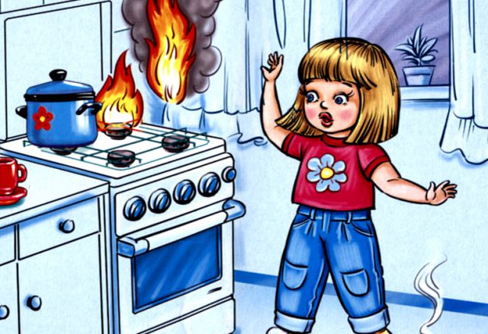
Уважаемые взрослые!
Будьте примером во всех ситуациях, связанных с соблюдением правил пожарной безопасности! Помогите сформировать у детей чувство опасности огня. Пусть они узнают об угрозе огня из Ваших рассказов, предостережений и картинок, нежели из реальной жизни!!!

Закрепляйте с детьми правила пожарной безопасности:
- Не играть со спичками!
- Не включать электроприборы, если взрослых нет дома!
- Не открывать дверцу печки!
- Не бросать в огонь пустые баночки и флаконы от бытовых химических веществ, особенно аэрозоли!
- Не играть с бензином и другими горючими веществами!

Объясните детям, если в квартире произошел пожар - прятаться ни в коем случае нельзя, нужно выбежать из квартиры, закрыть за собой дверь, звонить или стучать в двери всем соседям и звать их на помощь.
Зачастую, решающим фактором в возникновении пожара и гибели детей является отсутствие контроля со стороны взрослых. Родители оставляют одних детей без присмотра, кроме этого, уходя из дома, закрывают их на ключ, чем исключают возможность для ребенка самостоятельно покинуть горящее помещение. Лучший способ предотвратить несчастные случаи с ребенком – не оставлять его без присмотра. Если это не всегда возможно, то родители заранее должны позаботиться о его безопасности.
- Во-первых – спички, зажигалки и другие источники открытого огня должны храниться в недоступном для детей месте. Все, что ребенку нельзя трогать, должно быть физически для него недоступно.
- Во – вторых – чаще ребенка контролировать, звонить и узнавать, чем он занимается. Необходимо организовать его досуг. Родители должны строго определить правила пользования бытовыми приборами, объяснить что без присутствия родителей включать и трогать нельзя.
- В-третьих – объяснить своему ребенку, от чего может произойти пожар, и к каким серьезным последствиям он может привести. Так же ребенок должен знать, что делать, если пожар все-таки произошел.
Если, уходя, Вы оставили ваших детей одних в доме, пожалуйста:
- отключите все электроприборы;
- перекройте газовые краны; - положите спички, зажигалки в недоступные для них места; - попросите соседей присмотреть за детьми;
- периодически звоните домой; - запишите и положите возле телефонного аппарата единый номер службы спасения «112».

Родители, помните: огонь – опасная игрушка для детей! Обрести уверенность или постоянный страх за детей зависит от Вас. В случае возникновения пожара немедленно звоните по телефону «01», с мобильного - «112».

